About us  Funkgeräte-Verleih.de  Funkgeräte  Motorola  Services & Verleih  Online-Angebot  Kontakt & Impressum  Sitemap  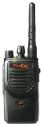  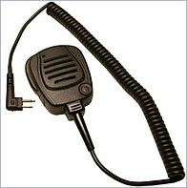  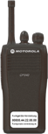 | Motorola Funkgeräte leihen  Motorola hat seit der Firmengründung 1928 höchste Standards in der Funkkommunikation gesetzt. Motorola Funkgeräte sind somit nicht nur auf beinahe allen großen internationalen Eventproduktionen und Security-Service Einsätzen zu finden sondern auch, da sie nach der TR-BOS-Norm verifiziert sind bei Polizei, Feuerwehr und Rettungskräften in der täglichen Anwendung.  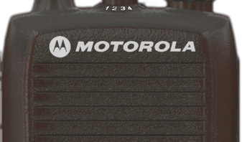  Die Funkgeräte die wir an unsere Kunden verleihen sind professionelle Systeme mit allen Vorteilen der Motorola-Technik:  - robust und Widerstandsfähig, auch bei harten Einsätzen,  - hervorragende Signal-Übertragung & Sprachverständlichkeit,  - Einfach und selbsterklärend zu nutzen,  - Lange Akku-Laufzeiten für Produktionen ohne Pause,  - und vieles mehr.  Leihen Sie bei uns Motorola Funkgeräte - Technik die nicht nur begeistert sondern auch funktional ist. Mit professionellem Service und über einem Jahrzehnt-Erfahrung von Funkgeräte-Verleih.de  Ihr Funkgeräte-Verleih.de Team  P.S. mehr über Motorola....  Alle Informationen zum Motorola-Verleih als PDF-Dokument  Alle Informationen zum Motorola-Verleih als Word-Dokument  Funkgeräte-Verleih.de ist ein Angebot der:  Eventelligence ltd.  Corinthstrasse 54  10245 Berlin  Deutschland  Freecall: +800.44.22.88.00 (powered by Stagehands.de)  Fon +49.(0)30.200.89.28.20  Fax +49.(0)30.200.89.28.29  Internet: www.funkgeraete-verleih.de  Email: mail@funkgeraete-verleih.de  TAGS: Motorola Funkgeräte

